Обеспечение комплексной безопасности жителей региона, объектов критической и транспортной инфраструктуры, пресечение распространения идеологии терроризма, профилактическая работа с населением, в том числе и подрастающим поколением, — эти и другие задачи каждый день выполняет Национальный антитеррористический комитет России, который 10 марта отмечает 20-летие со дня своего основания.
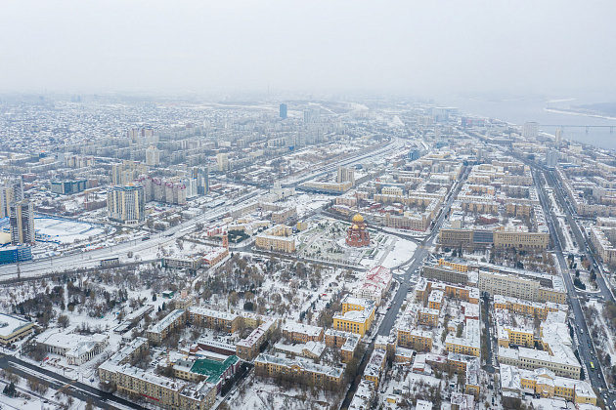
Национальный антитеррористический комитет был создан в соответствии с Указом Президента Российской Федерации от 15 февраля 2006 года № 116 «О противодействии терроризму» для совершенствования государственного управления в этом направлении — страна должна была дать жесткий отпор террористам и их пособникам, подрывающим своими античеловеческими действиями жизнь всей страны.
За 20 лет была накоплена колоссальная база для оказания противодействия терроризму. Сегодня НАК осуществляет свою деятельность через антитеррористические комиссии в субъектах России — в Волгоградской области ее возглавляет губернатор Андрей Бочаров. В задачи и функции Комиссии входит анализ причин и условий возникновения и распространения терроризма на территории субъекта, разработка мер по их устранению; мониторинг угроз и террористической активности в регионе и разработка мер по противодействию этим угрозам; подготовка предложений Национальному антитеррористическому комитету по совершенствованию нормативно-правового регулирования в области профилактики терроризма, минимизации и (или) ликвидации последствий его проявлений; подготовка докладов в аппарат НАК о результатах деятельности Комиссии; разработка и координация исполнения мер по профилактике терроризма на территории субъекта, в том числе по противодействию распространению идеологии терроризма и обеспечению антитеррористической защищенности потенциальных объектов террористических посягательств, мест массового пребывания людей и многое другое.
Заседания Комиссии под председательством губернатора Андрея Бочарова проходят регулярно, и, в главную очередь, накануне значимых дат и при подготовке к проведению массовых мероприятий. В частности, обсуждение предпринимаемых мер безопасности состоялось накануне Дня знаний.
«В ходе подготовки к проведению всех намеченных мероприятий особое внимание уделяется обеспечению антитеррористической защищенности и инженерно-технической укрепленности задействованных административных объектов, объектов транспорта, жизнедеятельности, мест массового пребывания людей, а также пожарной безопасности объектов. В ведомствах и службах, задействованных в обеспечении общественного порядка, проводятся необходимые учения и тренировки, а также инструктажи для привлекаемого контингента и персонала. Разработаны и доведены для исполнения всеми задействованными структурами алгоритмы действий по организации мер комплексной безопасности. Наша общая задача — сделать так, чтобы все намеченные к проведению на территории Волгоградской области мероприятия прошли в плановом, штатном режиме, спокойно, организованно, без происшествий», — отметил глава региона.
Добавим, что специалисты и эксперты, привлекаемые НАК и АТК, проводят активную информационно-разъяснительную работу: встречаются с трудовыми коллективами, проводят беседы, методические и учебно-тренировочные мероприятия по отработке алгоритмов действий при возникновении угрозы террористического акта с учащимися и студентами образовательных организаций, в игровой форме самым юным жителям региона объясняют основы безопасного поведения в социуме.
https://www.volgograd.ru/news/571994/

